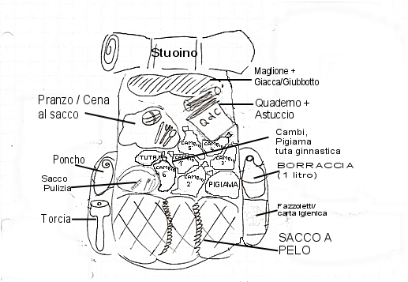

**Si parte in uniforme completa:**

* Berretto da lupetto,
* Camicia scout con sotto una t-shirt blu scuro,
* Pantaloncino(bambini)/Gonna Pantalone (bambine),
* Calzettoni (con sotto calzine in cotone),
* Scarponi,
* Pelliccia (fazzolettone)

**Nello zainetto piccolo**

* Quaderno di Caccia
* Astuccio (con cancelleria personale)
* Cena al sacco
* Borraccia da 1 litro

**Nello zainone**

* Sacco a Pelo
* Lenzuolo con angoli
* Federa del cuscino
* N° **7 cambi** in sacchetti contenenti ognuno:
  + 1 t-shirt blu scuro (non scollate e senza scritte)
  + 1 mutanda
  + 1 paio di calzini blu
* N° **4 pantaloncini** blu scuro (anche non scout)
* N° 1 pantalone lungo blu scuro (anche non scout)
* Pigiama
* Tuta per la ginnastica
* Scarpe da ginnastica
* Maglione uniforme / Felpa blu scuro
* Poncho o k-way
* Sacco pulizia contenente:
  + Bagnoschiuma e shampoo biodegradabile
  + Sapone Intimo
  + Pettine /Spazzola
  + Spazzolino + Dentifricio
  + 1 rotolo di carta igienica
* Asciugamano grande tipo telo mare (doccia)
* Asciugamano viso + asciugamano bidet
* Costume da bagno
* Ciabatte
* Torcia + pile di ricambio
* Fazzoletti
* Varie ed eventuali :
  + Autan o simile
  + Crema solare e/o doposole
  + Macchina fotografica + batterie di ricambio
  + Lacci di ricambio
  + Materiale per prede o specialità
  + Coltellino
  + Sacchetti per la roba sporca

**IMPORTANTE: tutti gli indumenti e tutto il materiale deve essere siglato con il nome del bambino ( es: LUCA R.)**

**NON DARE ASSOLUTAMENTE PER NESSUN MOTIVO AI BAMBINI:**

* soldi (non avrebbero possibilità di spenderli)
* **strumenti tecnologici o giochi (cellulari, lettori mp3, ipod, carte, nintendo,giocattoli ecc. ecc.)**
* medicine (se fanno qualche terapia parlatene con i Vecchi Lupi),
* cibo di nessun genere
* e in generale nulla che non sia strettamente essenziale;
* **durante il campo vi contatteremo solo se necessario, voi anche, quindi speriamo di non sentirci;**
* **accertarsi di aver compilato la scheda medica e informativa in ogni sua parte e di aver consegnato la tessera sanitaria e il documento d’identità del bambino**

**IMPORTANTISSIMO:**

lo zaino va preparato **dai bambini** (con la vostra supervisione)